产品说明书
一、产品的展示

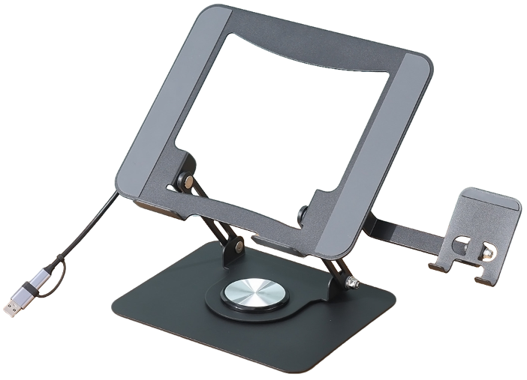
固定螺丝
尺寸：外直径10mm
棘轮转轴
支持水平360度旋转
镂空区域
尺寸：180*155mm
支撑杆
可水平旋转收纳
手机支架
支持前后仰俯60°
防滑硅胶垫片
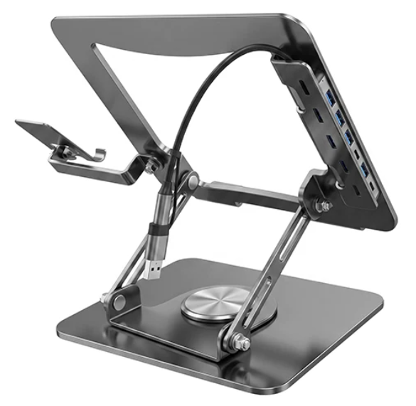
拓展坞输入接口
USB+typec接口，此处与电脑连接
根据电脑接口选择拼装USB或拆卸使用typec
Typec接口
USB Data2.0 支持数据连接，支持连接DAC耳机
Typec接口
注：该接口为DC电源，为拓展坞提供电脑
不是PD接口，不支持为笔记本充电
USB接口数量*5
除顶部USB为3.0外，其余USB均为2.0
注：产品坞与支架不是一体，拓展坞可独立拆卸使用
2.场景示范
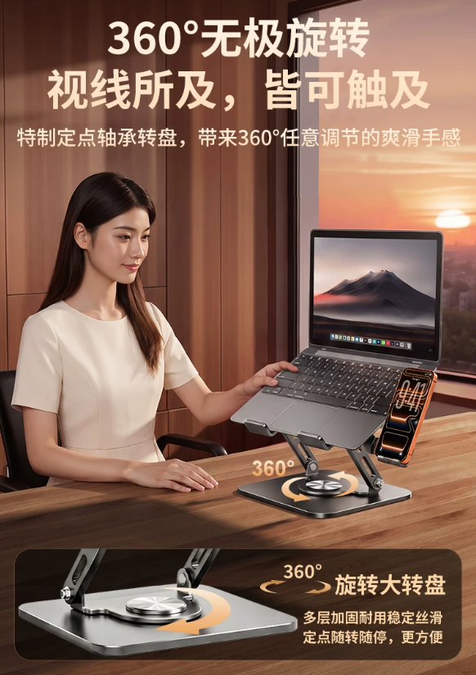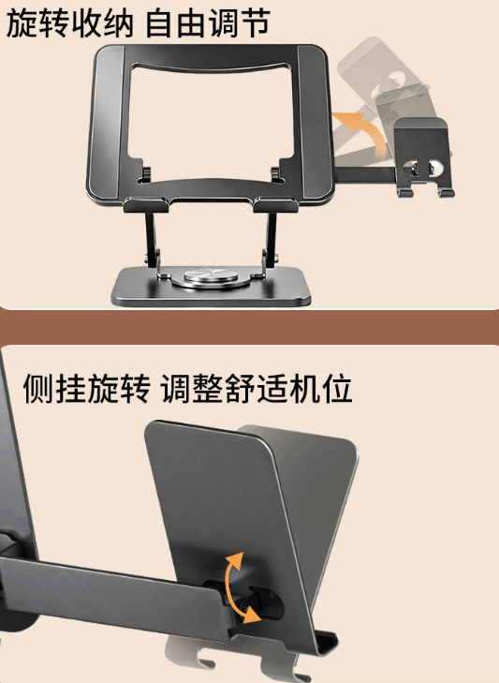
- 包装清单
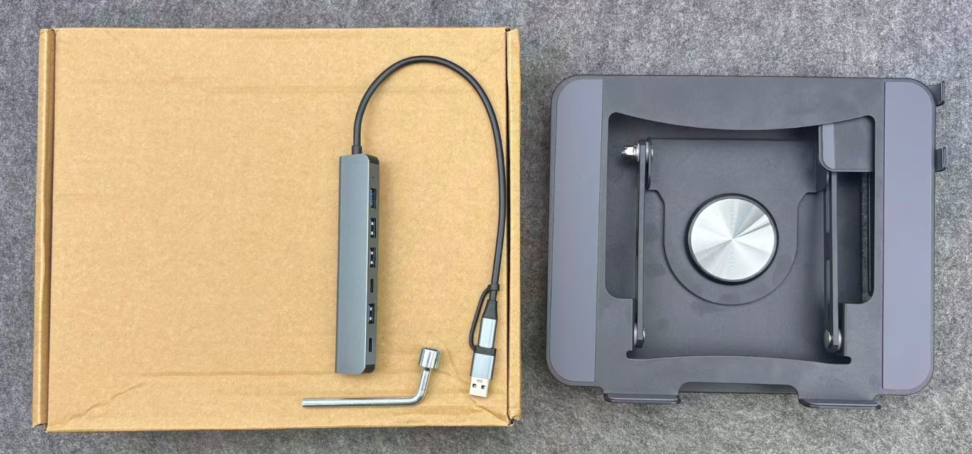
- 使用的说明
1.连接示范
产品使用说明：https://v.douyin.com/gcJR7s91Ml0/
- 产品的参数
